GUX-mi
Kalaallisut ilitsoqqussarinagu
allattariarsorluni
soraarummeerneq 2017
Grønlandsk som begynder- og andetsprog
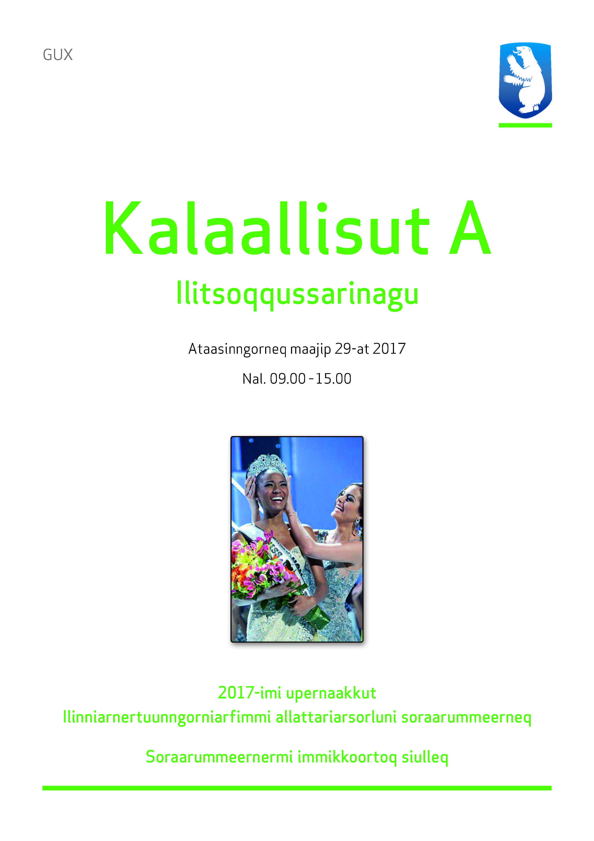

IKIIN, juni 2017

Siulequt
Ukioq manna kalaallisut pilerlaanut/aappaattut oqaaseralugit soraarummeertut nuna tamakkerlugu 37-upput, taakkunannga 30-it Nuumminngaanneerlutik, pingasut Qaqortumeerlutik, marluk Sisimiuniit marlullu Aasianniit. Soraarummeerneq pivoq maajip 29-ani 2017.
Forord
Der er i alt 37, der havde eksamen i grønlandsk som begynder/andetsprog. 30 af dem er fra Nuuk, 3 fra Qaqortoq, 2 fra Sisimiut og 2 fra Aasiaat.
Eksamensdato var 29.maj 2017.
Eva Møller Thomassen
Kalaallisut atuartitsinermi siunnersorti / Fagkonsulent i grønlandsk

Misilitsissutit/Prøvesættet:

Suliassat
Najoqqutat ilaat ataaseq qinissavat.
1. Andreas René Uldum
1. Anda ilisaritiguk
2. Andap angajoqqaavisa atorsimasaat isummerfigikkit
3. Uku arlaat ataaseq allaaseriuk:
a) Soqutigisat
b) Pingaartitat
2. Allanit pinnernerunngilanga
1. Aki-Mathilda ilisaritiguk
2. Pinnerneqqusaanneq isummerfigiuk
3. Uku arlaat ataaseq allaaseriuk:
a) Sapiissuseqarneq
b) Pinnissuseq
c) Ikinngutit
3. Tipo
1. Tipo ilisaritiguk
2. Tipop inunngorfimminut angerlarnera isummerfigiuk
3. Uku arlaat ataaseq allaaseriuk:
a) Arlariinnik kultureqarneq
b) Kinaassuseq
c) Nunamut allamut nuunneq

Nuna tamakkerlugu angusat / Landsdækkende rerultater
Nuna tamakkerlugu kalaallisut ilitsoqqussarinagu atuartitsinermi 37-it soraarummeerput. Angusaq agguaqatigiissillugu tassaavoq 3,8.
Ukiup siuliani angusaq 4,7-voq. Taamaalilluni ukioq manna angusat ataatsimut isigalugit appariaateqarsimapput, aammami amerlanerugamik.
Der er i alt 37 eksaminander. Karaktergennemsnittet er 3,8.
Forrige år var gennemsnittet 4,7. Således er der tilbagegang i årsresultatet, vel at mærke, at antallet også er stiget.
Karakterit / Karakter
Karakterit nuna tamakkerlugu imaapput:
Karakterfordelingen ser således ud:

Karakter | Amerlassusaat/antal
12 | 2
10 | 4
7 | 4
4 | 9
2 | 10
0 | 6
-3 | 2

Misilitsittunit 37-init arfineq-pingasut angusinngitsoorput. Karakterilu anginerpaaq marlunnit pissarsiarineqarluni.
Ud af 37 er der 8, der ikke bestod eksamenen. Der er 2, der opnåede den højeste karakter.

Ukiut ingerlanerini angusat / Karakterstatistik
2011 | 2012 | 2013 | 2014 | 2015 | 2016 | 2017
4,2 | 5.9 | 4,6 | 5,0 | 6,5 | 4,7 | 3,8

Angusat qaffariartortuaannariarlutik siornali appariartulersimapput. Soraarummeertartulli ikittunnguusarmata mianernalaarpoq annerusumik inerniliinissaq. De sidste pr. år, har resultaterne været nedadgående; men det er svært at konkludere noget endeligt, idet antallet af eksaminander som regel er få pr. årgang.

